**Používateľská cesta**

špecializovaný (realizačný/technický) produkt A04

podľa vyhlášky MIRRI SR č. 401/2023 Z. z.

verzia 1.0

**Dodávateľ:** **Objednávateľ/Realizátor projektu:**

XXXXX XXXXX

XXXXX XXXXX

XXXXX XXXXX

IČO: XXXXX IČO: XXXXX

Zodpovedná osoba: Zodpovedná osoba:

XX.XX XX.XX

Názov projektu: XY

Realizátor projektu: XY

Autor: (zvyčajne PM) XY

Dátum vystavenia správy: dd.mm.yyyy

Miesto: XY

Verzia: XY

**Verzia a história dokumentu:**

|  |  |  |  |
| --- | --- | --- | --- |
| **ID** | **Verzia** | **Popis** | **Autor** |
|  |  |  |  |
|  |  |  |  |

|  |
| --- |
| **Používateľská cesta** |
| Vzor manažérsky výstup A-04 podľa vyhlášky MIRRI SR č. 401/2023 Z. z.  verzia 1.0  *Pre rýchlejšiu prípravu projektu a vyššiu spokojnosť používateľov.*  Používateľská cesta je vizualizácia produktových oblastí z pohľadu skúsenosti koncového používateľa, kde jednotlivé jej prvky idú v logickej postupnosti tak, ako ich bude koncový používateľ používať, alebo používa v súčasnosti. Nezohľadňuje míľniky, ani technické požiadavky. Tie sú zohľadnené v produktovej mape, ktorá priamo vychádza z používateľskej cesty.  Mapa používateľskej cesty predstavuje súhrn skúseností, ktoré zákazníci prechádzajú pri interakcii so službou. Koncept používateľskej cesty umožňuje širší pohľad ako len pohľad na časť transakcie alebo skúsenosti. Zákaznícka cesta dokumentuje celkovú skúsenosť zákazníka pri interakcii od vzniku potreby až po jej naplnenie.  Mapy používateľskej cesty majú rôzne formy a podoby, rôzne spôsoby využitia a použitia. Mapa používateľskej cesty je viazaná na konkrétny produkt, službu alebo životnú situáciu.  Ich spoločnými znakmi sú:  - rozdelenie do plaveckých dráh (na horizontálnej osi, zľava doprava)  - odrážajú pohľad používateľa (ako subjektívne vníma cestu) vrátane myslenia, myšlienok a emócií používateľa  - sú chronologické  - na každý typ osoby/používateľa existuje jedna cesta (mapovanie 1:1).  Spôsob vytvorenia použivateľskej cesty a väčší detail jej obsaju definuje:  <https://mirri.gov.sk/wp-content/uploads/2023/06/MU_pouzivatelska_cesta_web_final.pdf>  alebo  <https://mirri.gov.sk/sekcie/informatizacia/o-sekciach/kvalita-pouzivatelskej-skusenosti/metodiky/>  Tento dokumenet je určený pre riadenie projektu agilnou metodikou.Odkazuje priamo na spôsob aj príklad vytvorenia použivateľskej cesty a teda aj výstupného dokumentu v tejto oblati. Pri úprave procesu je vhodné vytvoriť dve verzie. AS-IS a TO-BE, čiže východzí stav a budúci stav. Jedná sa o priebežný dokument. Je žiadúce, aby sa jeho priebežné verzie odkladali.  Dokument je potrebné nahrať do METAIS (podľa § 4 ods. 9 vyhlášky (401/2023 Z.Z. - VYHLÁŠKA MINISTERSTVA INVESTÍCIÍ)) |
|
|
|
|
|
|
|
|
|
|
|

Poznámka:

Zjednodušene povedané, používateľskú cestu je možné zasadiť do BPMN modelu prihliadajúc na požiadavky agilného riadenia. Univerzálna šablóna BPMN modelu:

1. Začiatok procesu - Definujte počiatočný bod procesu

2. Hlavné aktivity - Identifikujte kľúčové úlohy alebo procesy (napr. spracovanie vstupov od používateľa, validácia údajov, schvaľovanie).

3. Rozhodovacie brány (Gateways) - Uveďte rozhodovacie body (napr. je platba schválená?, sú splnené všetky požiadavky?).

4. Tok procesu (Flows) - Určte postupnosti medzi aktivitami (napr. ak je platba schválená, pokračuje sa k odosielaniu objednávky).

5. Účastníci procesu (Pools & Lanes) - Rozdeľte procesy podľa oddelení alebo rôl (napr. občan, finančné oddelenie, sociálna poisťovňa).

6. Dátové objekty - Identifikujte informácie, ktoré sú potrebné pre jednotlivé úlohy (napr. potvrdenie dodania dokumentov, zmluva).

7. Ukončenie procesu - Definujte koncový bod procesu (napr. odoslanie potvrdenia, ukončenie s chybou).

### **Príklad výstupu:**

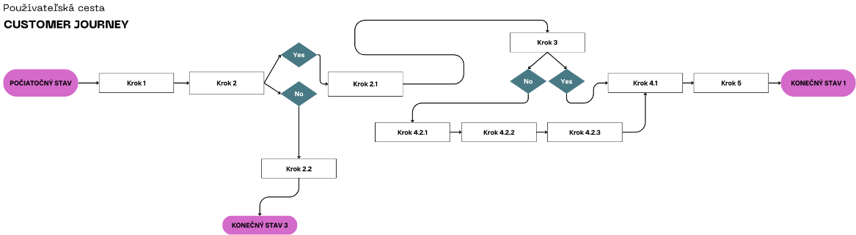

V Bratislave, dňa: dd.mm.yyyy

............................................................ ............................................................

Zodpovedný autor dokumentu Podpis

............................................................ ............................................................

Zástupca dodávateľa Podpis

............................................................ ............................................................

Zástupca zadávateľa Podpis